ISOVER Klimamembran Vario KM Duplex UV
SAINT-GOBAIN ISOVER

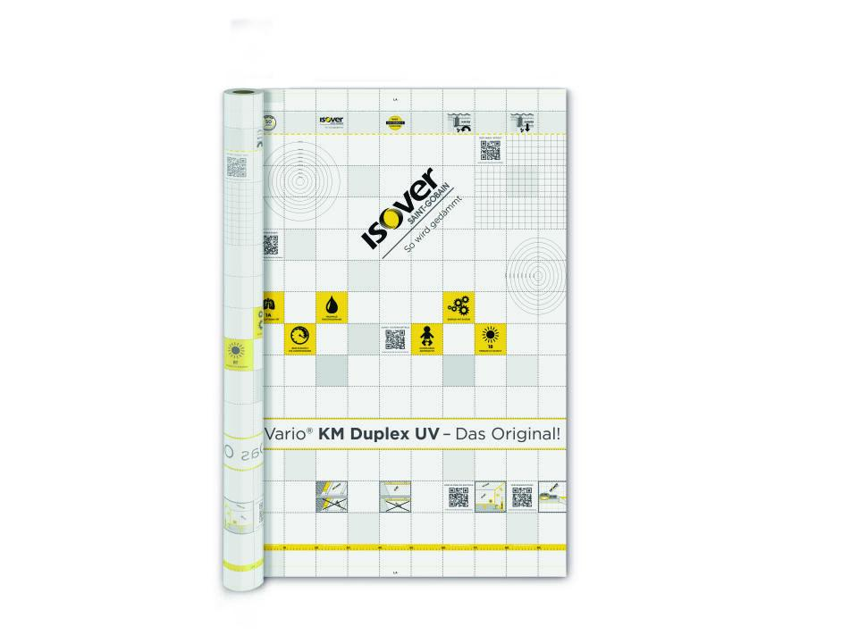Eigenschaften
Ausführung
Rolle
Werkstoff
Polyamid (PA)
Breite (mm)
1.500,00
Länge (mm)
20.000,00 - 40.000,00
Äquivalente Luftschichtdicke
[0,3:5]
Befestigung
heften, kleben
Brandverhalten
E
Diffusionsverhalten
feuchteadaptiv
Kaschierung
einseitig
Werkstoff Kaschierung, Beschichtung
Polypropylen (PP), Vlies
Fläche (m²)
30,00 - 60,00
Gewicht (kg/m²)
0,08
sd-Wert (m)
0,30 - 5,00
Temperaturbeständigkeit (°C)
-40,00 - 80,00

